- Relaciona las partes del relieve con los cursos de un río.
En el recorrido de los ríos se diferencias tres zonas:
- El curso alto de un río es la zona desde su nacimiento hasta que llega a la llanura.
- El curso medio es la parte del río que recorre la llanura.
- Por último, el curso bajo es el recorrido final del río, hasta llegar a la desembocadura.
Los ríos españoles que desembocan en el mar pertenecen a tres vertientes diferentes. La vertiente es el terreno por el que cruzan los ríos que desembocan en un mismo mar.

montaña•
llanura•
desembocadura•
- curso medio
- curso bajo
- curso alto
- Fíjate en este mapa y colorea la leyenda de cada una de las vertientes de un color. Después colorea el resto del mapa teniendo en cuenta los colores que has indicado en la leyenda.
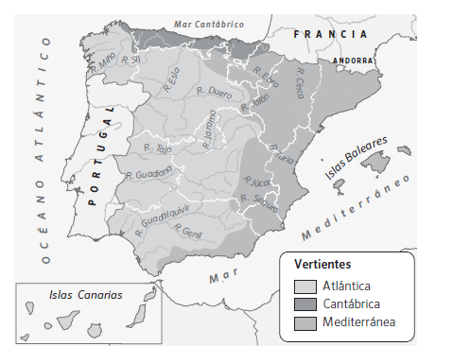

3. ¿A qué vertiente pertenecen los ríos que cruzan la Comunidad de Madrid?
…………………………………………………………………………………………………………………………………….

